Такой вид терапии для детей и родителей позволит сблизиться и получить удивительный, уникальный совместный опыт.

Не менее важным видом в развитии психоэмоциональной сферы является - игротерапия. Это может быть игра с обычными игрушками, конструктором.

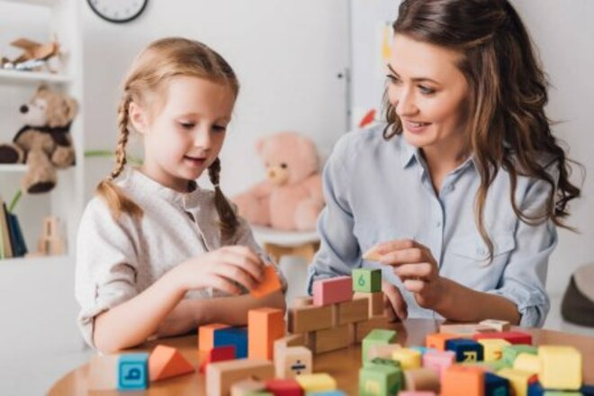

Особым успехом у детей пользуются нетрадиционные техники творчества, такие как рисунок, с помощью коктейльных трубочек и красок, когда клякса превращается в причудливый узор.

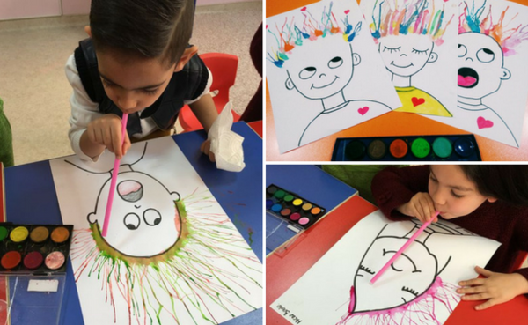

Либо игра в воздушный футбол, где мяч можно заменить скомканной салфеткой, главное дуть не него через трубочку, стараясь переместить его в нужном направлении. Такой способ является прекрасным средством дыхательной гимнастики, для развития речи.

Но самое полезное развлечение – **вместе** с ребёнком придумывать новые игры, находить им необычное применение, фантазировать и творить.

**Адрес учреждения:**

**658820, Алтайский край,**

**г. Славгород, ул. Луначарского, 126**

**Тел.: (385-68) 5-10-15;**

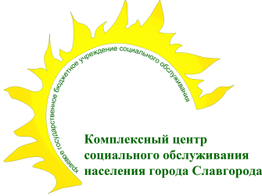

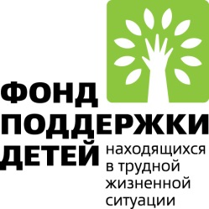

Арттерапия для развития эмоциональной сферы

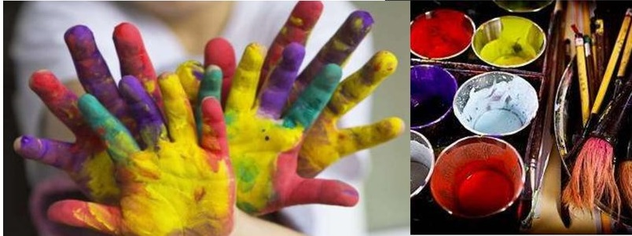

#### г. Славгород, 2022г.

Главное комментировать все ваши действия, помогать ребёнку. Также рисование помогает развивать мелкую моторику. Это может быть обычное рисование кистью, карандашами, но наиболее интересным для детей является рисование пальцами.

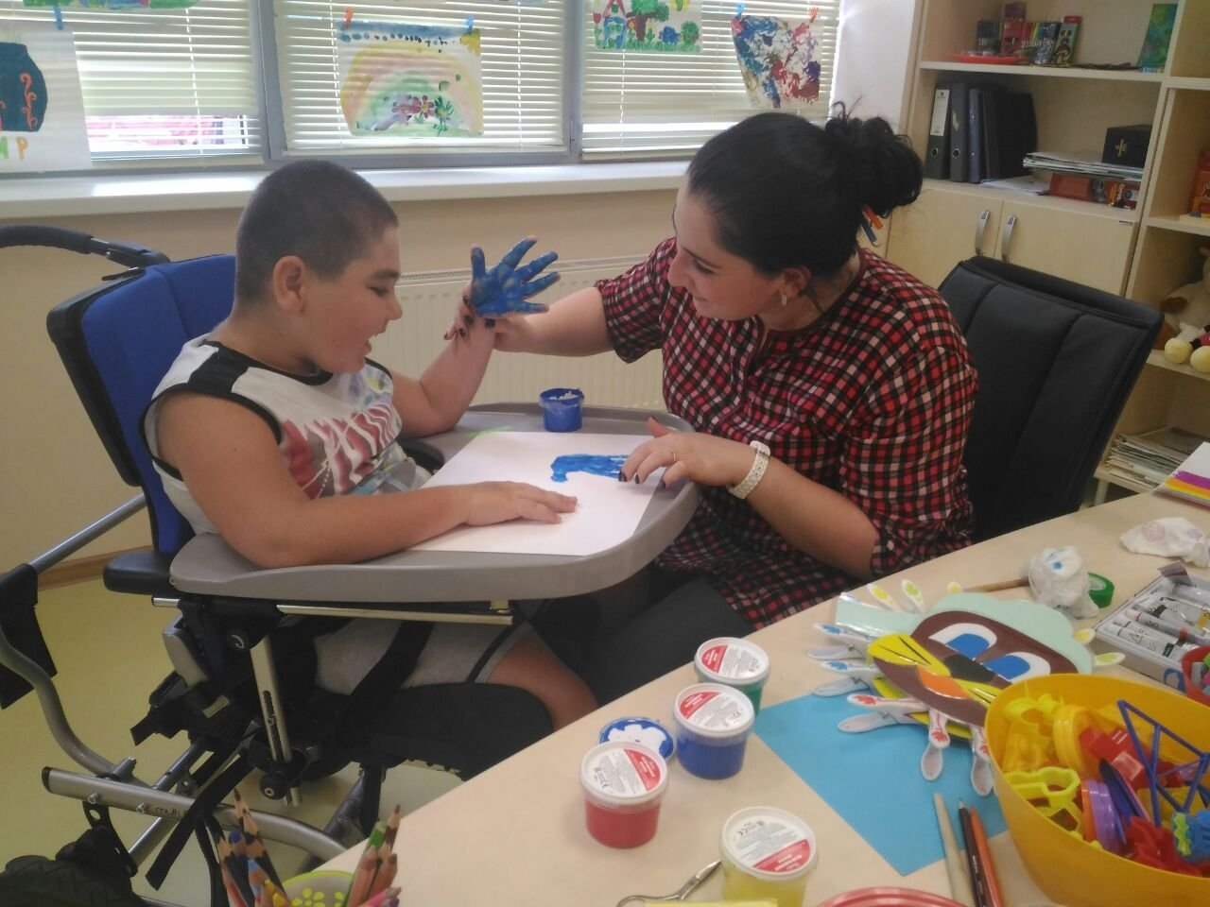

Для рисования используется широкий спектр материалов: разные краски (гуашь, акварель, акрил и д.р.), карандаши, уголь, пастель, мелки. Всё что оставляет след на бумаге и способно создать рисунок или отпечаток.

***Арттерапия***

Это вид психотерапии и психологической коррекции, основанной на искусстве и творчестве, является наиболее доступным и эффективным для коррекции и гармонизации психоэмоционального и личностного состояния, как для ребёнка так и для взрослого.

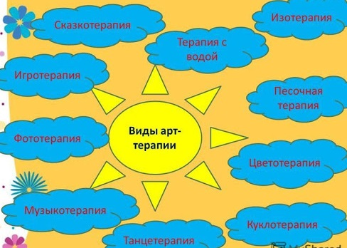

Из всех видов арттерапии хочется выделить рисование различными способами. Во время рисования вы можете изучать цвета, формы.

Решение разнообразных проблем с помощью изобразительного искусства очень популярно и доступно многим. Ребёнок может выразить себя, свои мысли, переживания, эмоции, чувства – все, что скрыто в его внутреннем мире – с помощью линий, форм, и цветов на бумаге.

Ещё один, особенно любимый детьми, вид терапии - игры с водой, который позволяет развивать разные виды восприятия, мышления и речи. Помогает снять напряжение, причем полезны такие игры и для взрослых и для детей. Особенно легко проводить такое занятие в домашних условиях.

